**02.创建 Vue 项目**

学习要点：

1. 创建项目
2. 图形化操作

本节课我们来开始了解 Vue-cli 创建项目的方法，以及图像化操作。**一．创建项目**

1. 我们在根目录创建一个名称为 cli-02 的项目，具体命令如下：

vue create cli-02

1. 当执行了创建项目的命令后，会出现两或三个选项，具体如图：

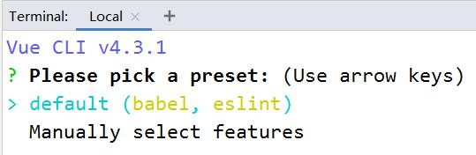

PS：default 是默认快速构建项目的选项，babel 是语法转换，eslint 是语法检查；

PS：Manually 是手动操作，让你选择所需要的项目模块或插件；

1. 这里，我们先选择手动操作，只选择 babel 即可，其它后续可以再添加；
2. 操作要小心，没有操作提示，空格是选择和取消，回车就直接安装了，切记；
3. 下面两部操作，让你选择保存配置的方式，以及是否要给保存的配置起名；
4. 当你给保存的配置起了名称，下次创建，就可以直接用这个配置了；
5. 如果你想要删除这个配置信息，可以删除配置信息文件：.vuerc；
6. Linux 下在 home/.vuerc，Win 下在 C:\Users\用户名\.vuerc；
7. 安装好后，系统提示你使用：cd cli-02 进入目录，npm run serve 运行；
8. 在项目开发中，src 目录是你开发的文件目录，默认内置 assets 和 components；
   1. .assets 目录用于存放图片、音频、视频等资源
   2. .components 目录用于存放单文件组件；
9. 和 Webpack 一样，package.json 是配置信息，可以在这里进行查看和配置； **二．图形化操作**
10. 我们可以使用 vue ui 命令创建一个图形化界面(GUI)操作，引导你创建项目；
11. 如果你在 GUI 里创建项目，会自动导入项目，如果不是可以导入进入仪表盘；
12. 导入项目后，会进入到项目仪表盘进行图形化操作：插件、依赖、配置和任务；